[筛库发现！中国医科大学副校长Siyu Sun（孙思予）团队论文疑似有图像重复，背后有辽宁自然基金支持！](https://mp.weixin.qq.com/s?__biz=Mzk3NTcyMjQ5NA==&mid=2247484559&idx=1&sn=fb603444813443919bc61eae204f26b5)

清风编辑部[清风学术](javascript:void(0);)2025-04-13 23:16:42北京

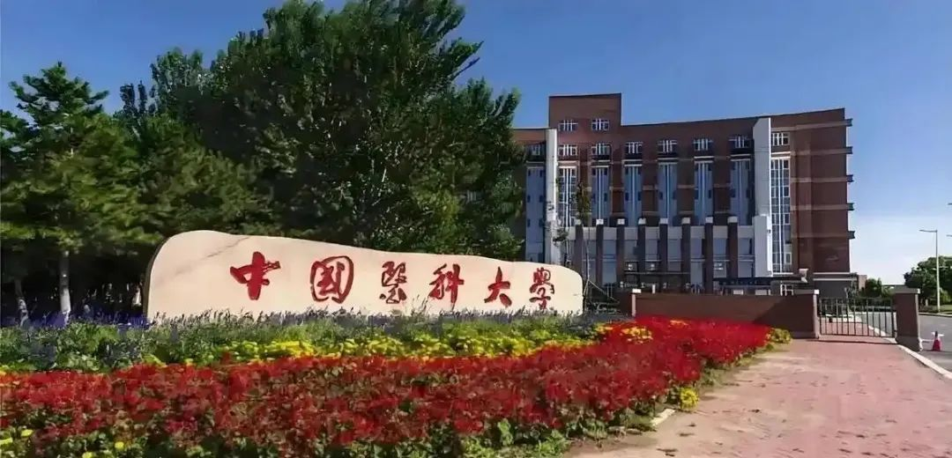

2018年7月11日，一篇题为：Preliminary investigation of the function of hsa<sub>c</sub>irc<sub>0</sub>006215 in pancreatic cancer（初步探讨hsa _ circ _ 0006215在胰腺癌中的功能）的论文在《Oncology letters》期刊发表，论文DOI：10.3892/ol.2018.8652。大筛查发现，疑似有图像重复。

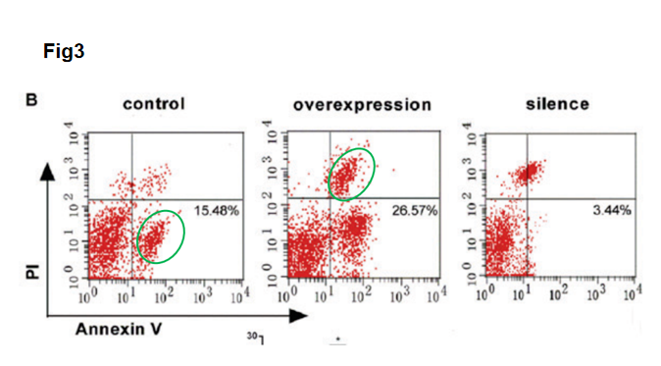

本论文研究内容为：整个亚洲，胰腺癌的发生率每年增加。胰腺癌在所有恶性肿瘤的发生率方面排名第六。圆形RNA（circRNA）是一种非编码RNA，形成了共价剂量连续环。Circrna在细胞质中广泛表达，并且明显保守和稳定。MicroRNA（mir）-378A-3P和人（HSA）_CIRC_0006215使用在组织和细胞中的反转录 - 定量聚合酶链反应（RT-QPCR）检测到。Western印迹分析检测到组织中的SERPINA4和HSA_CIRC_0006215表达。细胞计数KIT-8测定法用于确定细胞稳定性。流式细胞仪用于确定细胞凋亡率。Transwell分析用于确定细胞迁移。HSA_CIRC_0006215被确定为明显上调的circrna。RT-QPCR结果证实，在胰腺癌组织中HSA_CIRC_0006215的30个样品中，胰腺癌组织中的miR-378a-3p表达降低了HSA_CIRC_0006215表达，胰腺癌组织中的miR-378a-3p表达降低，而塞普纳4的表达在pancreatic Canceutic Cancer cancer Tissue（pancina4）的表达增加。使用生物信息学数据库和生物信息学分析，HSA_CIRC_0006215的相互作用网络表明该circrna最有可能调节miR-378a-3p的表达。进一步的相互作用分析表明，SERPINA4基因是最有可能产生影响的调节靶基因。本研究确定了胰腺癌细胞中HSA_CIRC_0006215，miR-378A-3P和SERPINA4信号通路的影响。

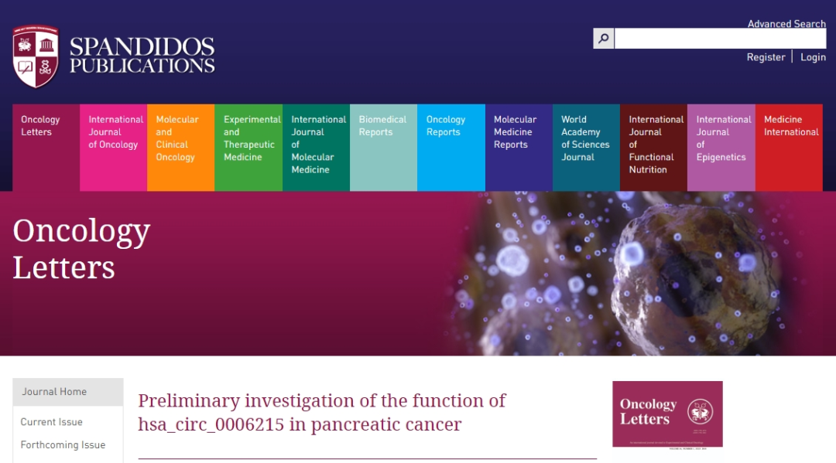

本研究获得以下基金支持：辽宁省自然科学基金[20170541024]。

通讯作者：Siyu Sun（孙思予），疑为中国医科大学副校长、教育部消化内镜微创诊疗技术工程研究中心主任、盛京医院消化学科带头人。

**参考信息：**

https://pubpeer.com/publications/4F9AE40BF4EDC5A3DD6BFB7D39835E

https://www.spandidos-publications.com/10.3892/ol.2018.8652

**声明：**

本报道中的信息来自学术网站公开资料，我们对其准确性及完整性不做任何保证，仅供读者参考。如有任何建议或查重需求，欢迎与我们联系。